# 实验六 数据库安全

一、实验目的

本实验为验证性实验。通过创建角色、用户和授予权限，掌握角色、权限和用户三者之间的相互关系，加深对数据库安全性管理工作的理解。

二、实验仪器设备

1．服务器 + Oracle 11g服务器

2．客户端 + Oracle 11g客户端

三、预习要求

复习Oracle数据库安全性相关内容。

四、实验内容

将以下操作的SQL语句写入实验报告：

1．创建角色：利用SQL*PLUS在orcl数据库中创建一个角色role_<本人学号>，授予CREATE ANY TABLE系统权限和自己模式中employee表的所有操作权限，将SQL语句写入实验报告；

2．创建用户：利用SQL*PLUS在orcl数据库中创建一个用户newuser_<本人学号>，自行定义其属性，授予CONNECT角色和role_<本人学号>角色，将SQL语句写入实验报告。

3．授予权限：授予newuser_<本人学号>自己模式中dept表的所有权限。

4．完成以上任务后，对课堂上的程序实例自行练习，体会权限，角色，用户三者之间的关系。

五、实验步骤

1．创建角色：利用SQL*PLUS在orcl数据库中创建一个角色role_<本人学号>，授予CREATE ANY TABLE系统权限和自己模式中employee表的所有操作权限。

2．创建用户：利用SQL*PLUS在orcl数据库中创建一个用户newuser_<本人学号>，自行定义其属性，授予CONNECT角色和role_<本人学号>角色。

3．授予权限：授予newuser_<本人学号>自己模式中dept表的所有权限。

**六、源程序清单、测试数据、结果**

1．创建角色：利用SQL*PLUS在orcl数据库中创建一个角色role_<本人学号>，授予CREATE ANY TABLE系统权限和自己模式中employee表的所有操作权限。

Create role role_20142862;

GRANT create any table TO role_20142862；

GRANT select,insert,update,delete ON user_20142862.emp TO role_20142862；

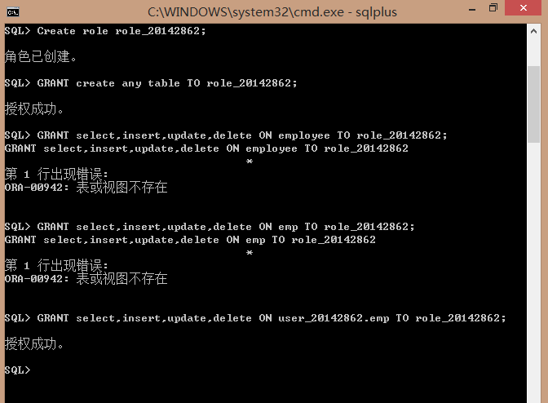

2．创建用户：利用SQL*PLUS在orcl数据库中创建一个用户newuser_<本人学号>，自行定义其属性，授予CONNECT角色和role_<本人学号>角色。

Create User newuser_20142862 Identified by meng19950628;

Grant role_20142862 to newuser_20142862;

Grant CONNECT to newuser_20142862;

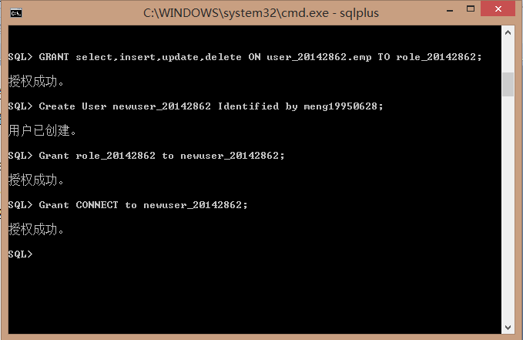

3．授予权限：授予newuser_<本人学号>自己模式中dept表的所有权限。

GRANT select,insert,update,delete ON user_20142862. Dept TO newuser_20142862；

